《操作系统》课程实验报告
实验名称 | Linux下的C++开发 |  |  |  |  | 实验序号 | 2
姓 名 | 颜卓志 | 系院专业 | 信管 | 班 级 | 1020716 | 学 号 | 0494
实验日期 | 2012年11月 |  | 指导教师 | 丘文峰 |  | 成 绩
一、实验目的和要求
1.了解Linux下gcc的使用;
2.了解Linux下的C++开发;
3.了解使用PThread开发多线程库
二、实验预习内容
1．Linux下的C++开发实验的教程
2．了解该实验的命令
3．了解实验的代码
4．了解pthread常用函数
三、实验设备
1.配置名配置参数硬盘 ≥8GB
2.内存 ≥1GB
3.磁盘文件格式 NTFS, 以支持大的镜像文件
4.操作系统 Win32 XP +
5.软件 VirtualBox Red Hat Linux Server ISO安装软件包
四、实验内容及步骤
1．编写第一个Linux C程序: hello
运行VirtualBox，运行终端：使用vim hello.c，新建了一个hello.c文件；敲入代码；保存代码；回到终端界面, 输入 gcc hello.c与ls，生成一个a.out文件（hello.c的编译输出文件）；输入./a.out 运行程序，得到运行结果。
2．使用vim pthread1.c创建程序文件，输入并保存代码，回到终端界面；编译 gcc -lpthread pthread1.c ，运行 ./a.out，得到运行结果。

五、实验结果、分析与心得
1．实验结果
(1) 编写第一个Linux C程序: hello
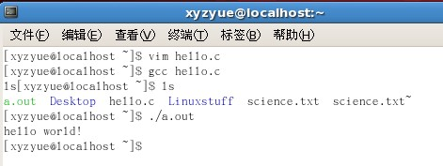
(2)使用vim pthread1.c创建程序文件
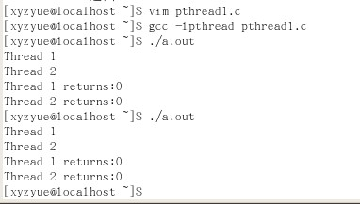
- 分析
使用vim命令，可以创建文件夹，还可以在终端界面进入输入代码的界面。运行程序就可以很容易的得到结果了。
- 心得
在一定程度上熟悉实验命令，使得实验可以顺利的完成，并且很容易得到运行的结果。
教师评语：

成绩:

教师签字：

实验报告编写说明：

- 实验名称和实验编号：填写以所用实验指导书内容为准；
- 系院专业：填写学生所在的系院和专业中文名称，可以简述（如计算机科学与技术）；
- 班级：填写学生所在的自然班号（7位）；
- 实验目的和要求、实验项目摘要：填写以所用实验指导书内容为准；
- 实验预习内容：填写学生实验前所做的准备情况（包括资料查阅和上机预学）；
- 实验结果与分析：填写实验结果完成情况和实验中所遇问题及解决方法（或体会）；
- 成绩：由指导教师填写，采用中文五级制。

注：* 实验报告填写时，注意输入信息的字体格式（宋体、五号），如果用复制应采用选择性粘贴的 “无格式文本”方法完成；
* 实验结果文件另外送交存档（文件目录存储结构由指导教师指定）。

